**CENTRO PAULA SOUZA**

**ETEC CEL. RAPHAEL BRANDÃO**

**DAVI HENRIQUE VERNILO CRISTINO**

**JÚLIO CÉSAR INAMÔNICO**

**LIDIANE HARUMI FERNANDES**

**PABLO VANDERLEI PEGUIM ESPANHOL**

**WAGNER RIBEIRO DE PAULA JUNIOR**

**GERENCIADOR DE ACADEMIAS – ACAD.SYSTEM.**

**BARRETOS**

**2014**

**DAVI HENRIQUE VERNILO CRISTINO**

**JÚLIO CÉSAR INAMÔNICO**

**LIDIANE HARUMI FERNANDES**

**PABLO VANDERLEI PEGUIM ESPANHOL**

**WAGNER RIBEIRO DE PAULA JUNIOR**

**GERENCIADOR DE ACADEMIAS – ACAD.SYSTEM.**

Trabalho de conclusão de curso (TCC), desenvolvido em C# para auxiliar os administradores de academias. Contamos com a ajuda de José Mendes da Silva Neto, Thiago Ramos Camargo e Luciene Santana.

**Orientadores:**

José Mendes da Silva Neto

Thiago Ramos Camargo

Luciene Santana

**BARRETOS**

**2014**

Sumário

INTRODUÇÃO 3

1 JUSTIFICATIVA 4

1.1 Objetivos Gerais 4

1.2 Objetivos Específicos 4

2 FERRAMENTAS DE DESENVOLVIMENTO 5

2.1 C# (C SHARP) 5

2.2 Visual Studio 5

3 FERRAMENTAS DE BANCO DE DADOS 6

3.1 MYSQL 6

4 DOCUMENTAÇÕES DO BANCO DE DADOS 6

4.1 D.E.R 6

4.2 M.E.R 7

4.3 Dicionário de Dados 9

5 Telas do Software 10

6 Conclusão 13

# INTRODUÇÃO

Em nosso projeto desenvolveremos um software que facilitará no gerenciamento de uma academia, tais como: cadastro de clientes, cadastros de professores e cadastro de gerenciadores.

Atualmente muitas academias não aproveitam a tecnologia, ao invés de usar softwares para controle de clientes, acabam utilizando o método ultrapassado, ou seja, anotações em cadernos.

Com esse software, o dono de uma academia obterá controle de seus clientes.

O maior objetivo desse sistema será facilitar o cotidiano administrativo de uma academia. Auxiliando o gerenciador a realizar os cadastros em geral.

As ferramentas utilizadas serão: Visual Studio (C#), MySQL, Microsoft Word e PREZI.

# 1 JUSTIFICATIVA

No mundo contemporâneo e tecnológico é indispensável o uso de softwares gerenciadores de quase tudo o que temos ao nosso redor, seja uma escola, um supermercado, uma loja, um banco, uma biblioteca, entre outros e assim proporcionando praticidade e facilidade para o gerenciamento.

Nosso software de gerenciamento de academias terá como intuito o cadastro de alunos, professores e gerenciadores, além de um sistema de recebimento.

# 1.1 Objetivos Gerais

O nosso objetivo é facilitar o gerenciamento de uma academia através de um software.

# 1.2 Objetivos Específicos

. O software terá um sistema de cadastro de alunos;

. Terá um sistema de cadastro de professores;

. Terá o sistema de cadastro dos gerenciadores;

. Terá um sistema de contas a receber;

.Terá um sistema que fará automaticamente o vencimento de uma mensalidade de um aluno e caso atrase o pagamento terá juros.

# 2 FERRAMENTAS DE DESENVOLVIMENTO

# 2.1 C# (C SHARP)

Segundo o portal oficial da Microsoft(),

C# é uma linguagem elegante e de tipos protegidos, orientada a objeto e que permite aos desenvolvedores construírem uma variedade de aplicações seguras e robustas, compatíveis com o .NET Framework. É possível usar C# para criar muito aplicativos de cliente do Windows, serviços Web XML, componentes distribuídos, aplicativos de cliente-servidor, aplicativos de banco de dados, e muito mais. O Visual C# fornece um editor de códigos avançado, designers de interface de usuário convenientes, depurador integrado, e muitas outras ferramentas para facilitar o desenvolvimento de aplicativos baseados na linguagem C# e no .NET Framework.

O C# (C Sharp) é uma ótima ferramenta para desenvolvimento de software para desktops, voltada à orientação a objetos. A linguagem tem muito que oferecer para o desenvolvedor. Atualmente o C# vem conquistando um espaço muito grande na área de desenvolvimento por ser uma linguagem versátil e prática.

# 2.2 Visual Studio

Segundo o portal oficial da Microsoft Visual Studio é um conjunto completo de ferramentas para construir aplicativos desktop e aplicativos Web empresariais desenvolvidos por equipes. Além de criar aplicativos individuais de alto desempenho, você pode usar as poderosas ferramentas de desenvolvimento baseadas em componentes do Visual Studio e outras tecnologias para simplificar o trabalho em equipe no projeto, desenvolvimento e implantação de soluções empresariais.

# 3 FERRAMENTAS DE BANCO DE DADOS

# 3.1 MYSQL

O MySQL é um sistema de gerenciamento de banco de dados (SGBD), que utiliza a linguagem SQL (Structured Query Language - Linguagem de Consulta Estruturada) como interface.

O MySQL foi criado na Suécia por dois suecos e um finlandês: David Axmark, Allan Larsson e Michael "Monty" Widenius, que têm trabalhado juntos desde a década de 1980. Hoje seu desenvolvimento e manutenção empregam aproximadamente 70 profissionais no mundo inteiro, e mais de mil contribuem testando o software, integrando-o a outros produtos, e escrevendo a respeito do mesmo.

O MySQL é um sistema que gerencia um banco de dados muito eficaz. Ele utiliza o a linguagem SQL como interface, o que facilita muito o trabalho do individuo. O MySQL possui vária características como por exemplo: Portabilidade, Compatibilidade, Bom desempenho e uma boa estabilidade, e também é um software livre, ou seja, gratuito.

# 

# 4 DOCUMENTAÇÕES DO BANCO DE DADOS

# 4.1 D.E.R

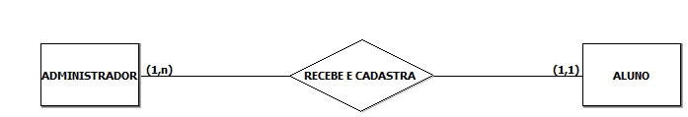

# 4.2 M.E.R

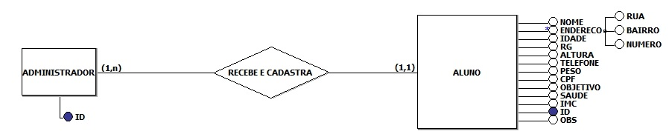

# 

# 4.3 Dicionário de Dados

|  |  |  |  |  |
| --- | --- | --- | --- | --- |
| Entidade: Administrador | | | | |
| Atributo | Classe | Domínio | Tamanho | Descrição |
| ID | Determinante | Numérico | 11 | ID do Administrador do banco de dados |

|  |  |  |  |  |
| --- | --- | --- | --- | --- |
| Entidade: Aluno | | | | |
| Atributo | Classe | Domínio | Tamanho | Descrição |
| ID | Determinante | Numérico | 11 | ID do aluno. |
| NOME | Simples | Texto | 50 | Nome do Aluno. |
| ENDERECO | Composto | Texto | 250 | Endereço do Aluno. |
| RUA | Simples | Texto | 50 | Rua da casa do Aluno. |
| BAIRRO | Simples | Texto | 50 | Bairro onde se localiza a casa do aluno. |
| NUMERO | Simples | Numérico | 50 | Número da casa do aluno. |
| CPF | Simples | Numérico | 20 | CPF do Aluno. |
| RG | Simples | Numérico | 20 | RG do Aluno. |
| TELEFONE | Simples | Numérico | 20 | Telefone do Aluno. |
| ALTURA | Simples | Numérico | 20 | Altura do Aluno. |
| PESO | Simples | Numérico | 20 | Peso do Aluno. |
| SAUDE | Simples | Texto | 140 | Saúde do aluno, se ele possui algum problema de saúde. |
| IMC | Simples | Numérico | 20 | IMC do Aluno |
| OBJETIVO | Simples | Texto | 50 | Objetivo do Aluno. |
| OBS | Simples | Texto | 150 | Observação sobre o Aluno. |

# 5 Telas do Software

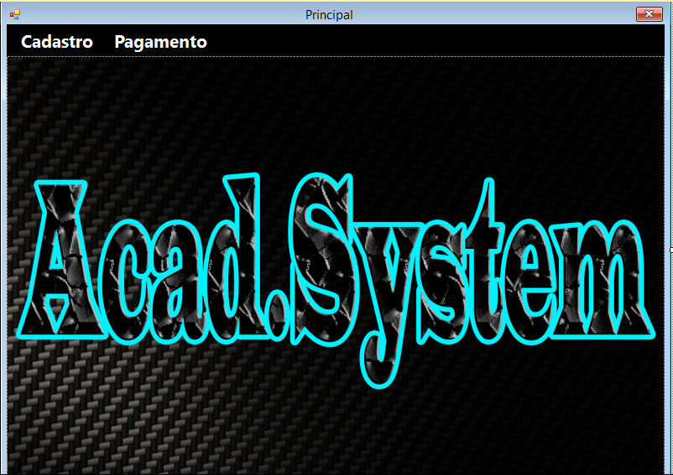Tela Principal: Nela o administrador tem o acesso ao cadastro de clientes e as funções de pagamento.

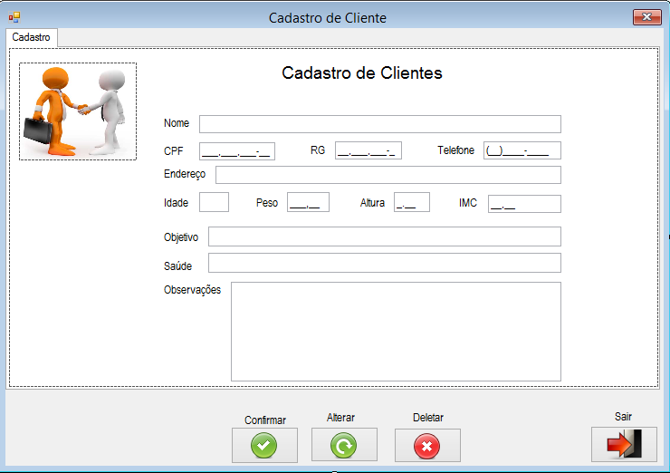Cadastros de Clientes: Nessa tela é onde o administrador vai realizar o cadastro de seus clientes.

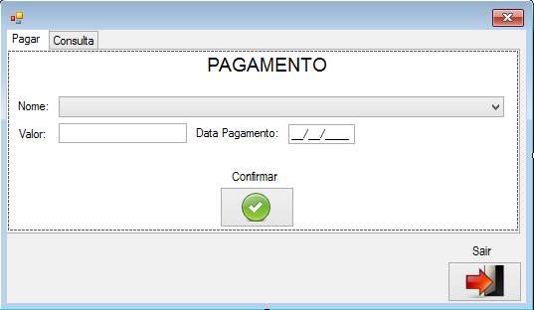

Tela de Pagamento: Nessa tela, será selecionado o cliente que irá pagar, o valor que será pago e a data. Quando o administrador clicar em Confirmar, o pagamento será efetuado com sucesso.

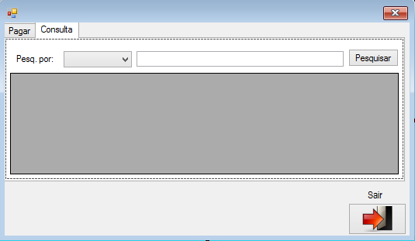

Tela de listagem: Nessa tela, será mostrada listagem de todos os pagamentos feitos pelo cliente, seguindo do valor pago e da data.

# 6 Conclusão

Com base no sistema de academia desenvolvido, temos a conclusão de que com ele os administradores de academias terá uma maior facilidade de controlar os clientes e o pagamento dentro de sua academia, pois nada será anotado em caderno e tudo será feito através do computador e o software.

Isso se resume em: Segurança, agilidade e eficiência.

**Resumo**

Desenvolvemos esse software com a intenção de auxiliar os administradores de academias. Nele está presente alguns recursos que são fundamentais para manter em ordem o que o administrador precisa, ou seja, o cadastro de clientes, o controle de pagamentos e a consulta dos pagamentos.